PSİKOLOJİDE BAŞLIKLAR
Psikologların Yanıt Aradıkları Sorulardan Örnekler

Beynimizin Sağ ve Sol Yarım Kürelerinin Farklı Beyin Aktivitelerinde Özelleştiğini Söyleyebilir miyiz?
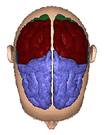 | Yapılan araştırmalar, beynimizin sağ ve sol yarım kürelerinin farklı işlevlerde daha baskın olabileceğini, ancak bunun sınırları keskin hatlarla çizilmiş bir "özelleşme" durumu olmadığını ortaya koyuyor.  SOL YARIM KÜRE  * dil  * mantık  * karmaşık motor davranışlar  * bilinç durumları  SAĞ YARIM KÜRE  * çevrenin görsel haritaları  * yüzleri ve mekanları tanıma  * müzik gibi dilsel öğe içermeyen sesler

ÖRNEĞİN;  Resimdeki yüzlerden önce ilkinin, daha sonraysa ikincisinin ortasına bakalım. Hangisi daha mutlu görünüyor? Pek çok kişi, sağdakinin daha mutlu olduğu görüşünde.  NEDEN DERSİNİZ?  Kimi araştırmacılar bunun nedenini, duygu okuma aktivitesinde daha baskın rol alan sağ yarım kürenin, resmin sol kısmından bilgi almasına bağlıyor. | 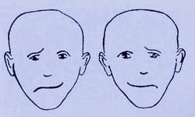

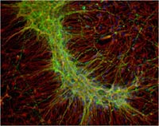 | Çevresel uyaranların zenginliği, beynin fizyolojik gelişimini etkiliyor mu?  Geçmiş deneyimler, beynimizdeki sinir ağlarının gelişimine katkıda bulunuyor. Unutulmuş bile olsalar, daha önceden öğrendiklerimiz bugünkü düşünüşümüzü etkileyebiliyor. Peki erken dönem deneyimler, beyne bu damgaları nasıl bırakabiliyor?
MARK ROZENWEIG ve DAVID KRENCH'İN DENEYİ
1980'li yılların sonunda Rozenweig ve Krench konuyla ilgili bir deney düzeneği hazırlıyor. Deneyde kullanılan sıçanlardan ilk grup tek başına, sosyal uyaranlar açısından fakir bırakılırken, ikinci grup içinde pek çok oyuncağın ve diğer sıçanların bulunduğu zengin bir sosyal ortamda yetiştiriliyor.
 |  | 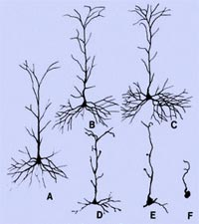
SONUÇ HAYRET UYANDIRICI!
14-16 tekrardan sonra, zengin çevrede büyüyen sıçanların serebral korteksinin, fakir çevrede büyüyen gruptakilere nazaran daha gelişmiş olduğu bulunuyor. Yanda çeşitli sinirler görüyoruz. Örneğin C, uyaranca zengin bir çevrede yetişen fareninse F, sosyal uyaranca fakir bir çevrede büyümüş olan bir farenin sinir örneği olmalı!
Bağlanmanın kökeninde beslenme mi yatıyor?
Gelişim psikologları uzun yıllar bebeğin bağlanacağı kişinin, onun beslenme ihtiyacını karşılayan kişi olacağı fikrine odaklanmış. Yani çocuğun, kendisini doyuran kişiye karşı bağlılık geliştirdiğini düşünmüşler.  ANCAK;  1971 yılında Harry Harlow'un maymunlarla yaptığı bir çalışma, süregelen bu fikri yıkıma uğratıyor. Resimde H.Harlow'u, 1964 yılında Wisconsin Üniversitesi'ndeki laboratuvarında, Rhesus maymunları ile görüyoruz. | 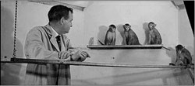
Deneyinde iki "yapay" anne kullanan Harlow, birini yumuşak ve sıcak bir peluşla kaplarken, diğerini çıplak bir tel olarak bırakıyor. Minik maymunlar, süt emziği çıplak anneye iliştirilmiş olmasına rağmen peluşla kaplı anneyle vakit geçirmeyi tercih ediyor.
Harlow, minik maymunların beslendikleri zamanlarda bile peluş örtülü yapay anneden ayrılmadıklarını ve onunla iletişimi koparmak istemediklerini gözlemliyor.
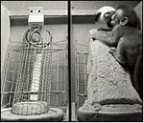 | 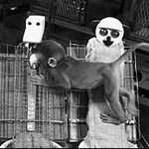 | 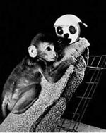
Bu çalışmadan ilham alan psikologlar bugün, "bağlanma" konusunda önemli olan etmenin büyük ölçüde kendini güvende hissetme duygusu olduğunu düşünüyor.
 | Deneyimlerimiz, varsayımlarımız ve beklentilerimiz algılarımızı şekillendiriyor mu?  Gerek deneyimlerimiz, gerekse varsayım ve beklentilerimiz algılarımızı şekillendiriyor. Tüm bu zihinsel yönelimler, bir uyaranı farklı biçimlerde algılamamıza yol açabiliyor.
SHEPARD'IN ALGI TAKIM ÖRNEĞİ
(1990)
Ortadaki resimde gördüğünüz ne? Saksafon çalan bir adam mı, yoksa bir kadın suratı mı? İlk başta, yanlardaki resimlerden hangisine baktıysak, orta resimdeki algımız da bu deneyimden etkileniyor.
İnsanlar, çevrelerindekilerin kararlarından ne kadar etkilenir? Grup baskısı, bize siyaha beyaz dedirtebilir mi?

1955 yılında Solomon Asch'in yaptığı deney, grup baskısı ve uyma davranışı hakkında güzel ipuçları veriyor.
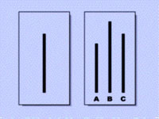 | Asch, deneyi üniversite öğrencileri ile yapıyor. Her bir öğrenci odaya girdiğinde, odada halihazırda beş kişi oturuyor oluyor. Bir masanın etrafına sıralanan gruba dört adet çubuk gösteriliyor. Çubuklardan biri gerçek çubuk. Diğer üçü ise o çubukla boylarının karşılaştırılması istenen karşılaştırma çubukları.  Gruptan, sırayla herkesin her bir çubuğun boyu hakkında bir yorum yapması ve esas çubukla aynı boyda olan karşılaştırma çubuğunu bulması isteniyor. Kendinden önceki herkes, söylenmesi gereken 2. çubuk dışında bir yanıt verince, üniversite öğrencilerinin üçte birinden fazlasının, bu karara uyum sağlayarak bile bile yanlış çubuğu gösterdikleri bulunuyor.
YANİ;
İnsanlar davranış ve düşüncelerini, içinde bulundukları grubun standartlarına göre düzenliyorlar.
Çocuklar, televizyonda gördükleri şiddeti öğrenebilirler mi?  1961 yılında "gözlemleyerek öğrenme" kavramını bir deneyle ispatlayan Albert Bandura'nın yaptığı çalışma, sonuçlarının televizyon programlarının çocuklar üzerindeki etkisine gönderme yapması açısından önem kazanıyor.  BOBO DOLL DENEYİ  Bandura, deneyinde bazı çocuklara bir film izlettiriyor. İzlettirdiği filmde, "Bobo doll" adı verilen bir oyuncağa bağırıp söven, onu tekmeleyen bir ergin görülmekte. Bunu izleyen çocuklar, daha sonra teker teker oyuncakla dolu bir odaya alınıyorlar. Tam oyunlarının ortasında, biri gelerek bu oyuncaklarla artık başka bir çocuğun oynayacağını söylüyor. İlgi çekici bu odadan çıkarılan ve hayal kırıklığına uğratılan çocuk, içinde az oyuncağın bulunduğu bir başka odaya alınıyor. Bu odadaki oyuncakların arasında "Bobo doll" da bulunuyor. Filmi izleyen gruptaki çocukların, "Bobo doll"a daha saldırgan davrandıkları gözlemleniyor. | 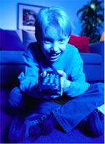
Bandura, bir sonraki deneyinde, bir manipülasyon daha yapıyor. Şiddeti uygulayan kişi bir grup çocuğa izletilen filmde ödüllendiriliyorken, diğer çocuklara izletilen filmde cezalandırılıyor. Sonunda ödül olan filmi izleyen çocuklarda, şiddet davranışı daha fazla gözlemleniyor. Ancak sonunda ceza gören birini izleyen çocuklar, davranışı yapmaktan kaçınıyor.
AKLA GELEN SORU:
Öyleyse TV filmlerinde kötü adam cezalandırılırsa, çocuklar şiddeti öğrenmiyor mu?????
ÖĞRENİYORLAR, sadece sonunda kötünün cezalandığı filmi izleyenler, öğrendiklerini davranışa geçirmiyorlar.
Çünkü Bandura, bu filmi izleyen çocuklara sonunda şeker vereceğini söylediğinde ve onlardan izlediklerini anlatmalarını istediğinde, Bobo Doll'a vurmayan çocuklar da en ince ayrıntısına kadar şiddeti anlatıyorlar.
 | Evrimsel gelişim, insanların yüzlerindeki duygu ifadelerini hangi yönde etkilemiştir?  İnsanların yüzlerindeki ifadelerden nasıl hissettiklerini okuyabilme yetisi hepimizde mevcut. Ancak özellikle de tehlike işaretleri içeren ifadelere karşı daha duyarlı olduğumuzu biliyor musunuz? Diğer ifadelerle karşılaştırıldığında, kızgın bir yüzü daha kısa bir zamanda algılıyoruz.

2000 yılında Fox ve çalışma arkadaşları, konuyla ilgili yaptıkları araştırmalarında ilginç sonuçlara ulaşıyor! Üstteki uyarana maruz bırakılan kişiler, kızgın ifadeli yüzü, mutlu olana nazaran daha kısa süre içinde fark ediyorlar. Üstelik yüz kalabalığı içinde her iki ifadeden de yalnızca bir adet bulunmasına rağmen. | 
EVRİMİN ETKİSİ
Kızgın bir ifadeyi daha kısa bir sürede fark edebilmek, bize evrimin getirdiği bir yeti olmalı. Çünkü tehlikeyi çabucak fark edebilme olanağı, ona karşı tüm savaşma ve kaçma mekanizmalarımızı harekete geçirmek açısından önemli.

